Кризис 3-х лет относится к числу острых. Ребенок неуправляем, впадает в ярость. Поведение почти не поддается коррекции. Период труден как для взрослого, так и для самого ребенка.

Симптомы называют семизвездием кризиса 3 лет
1. Негативизм – реакция не на содержание предложения взрослых, а на то, что оно идет от взрослых. Стремление сделать наоборот, даже вопреки собственному желанию.

2. Упрямство - ребенок настаивает на чем-то не потому, что хочет, а потому, что он этого потребовал, он связан своим первоначальным решением.

3. Строптивость - она безлична, направлена против норм воспитания, образа жизни, который сложился до трех лет.

4. Своеволие - стремится все делать сам.

5. Протест-бунт - ребенок в состоянии войны и конфликта с окружающими.

6. Симптом обесценивания проявляется в том, что ребенок начинает ругаться, дразнить и обзывать родителей.

7. Деспотизм - ребенок заставляет родителей делать все, что он требует. По отношению к младшим сестрам и братьям деспотизм проявляется как ревность.
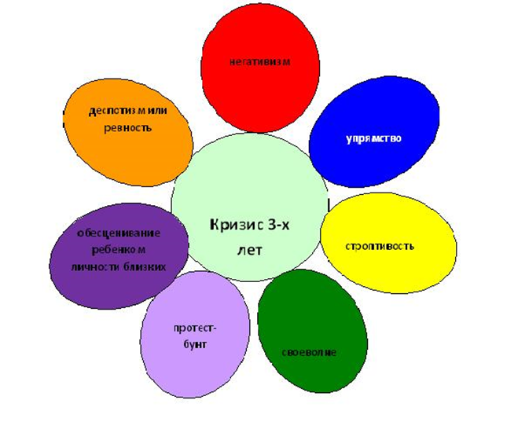
Понятие «Кризис трёх лет» весьма условно, его временные границы размыты. Начинается кризис 3 лет примерно с 2,5 и продолжается до 3,5 - 4 лет. Продолжительность протекания кризиса 3 лет зависит от выбранной модели воспитания, особенностей психики и личности самого ребенка.


Как НЕ НАДО вести себя родителям ребенка в период кризиса 3 лет
- Не надо постоянно ругать и наказывать ребенка за все неприятные для вас проявления его самостоятельности.

- Не надо говорить «да», когда необходимо твердое «нет».

- Не надо пытаться любыми путями сгладить кризис, помня, что в дальнейшем у ребенка может повыситься чувство ответственности.

- Не надо приучать малыша к легким победам, давая повод для самовосхваления, потому что потом любое поражение для него станет трагедией. И в то же время не подчеркивайте свою силу и превосходство над ним, противодействуя ему во всем, - это чуть позже приведет или к безразличию ко всему, или к разным видам завуалированного мщения исподтишка.

Как любить своего ребенка
Правило первое. Уметь слушать своего ребенка всегда и везде, отдаваясь этому слушанию целиком и полностью, не перебивая ребенка, не отмахиваясь от него, как от назойливой мухи, проявляя терпение и такт.

Правило второе. Уметь говорить со своим ребенком так, как бы вам хотелось, чтобы говорили с вами, проявляя мягкость, уважительность, исключая назидательность, грубость и хамство.

Правило третье. Наказывать, не унижая, а сохраняя достоинство ребенка, вселяя надежду на исправление.

Правило четвертое. Достичь успехов в воспитании можно лишь тогда, когда родители — пример для подражания каждый день.

Правило пятое. Признавать свои ошибки, просить прощения за неправильные действия и поступки, быть справедливым в оценке себя и других.


Положительные приобретенные черты личности ребенка после кризиса 3 лет
у детей:
- Становление нового уровня самосознания.

- Стремление к самостоятельности.

- Развитие волевых качеств, активности.

- Установление со взрослыми более глубоких, новых отношений в общении, познавательной и предметной деятельности, игре, в которой велика значимость положительной оценки взрослых успехов и личных достижений детей.

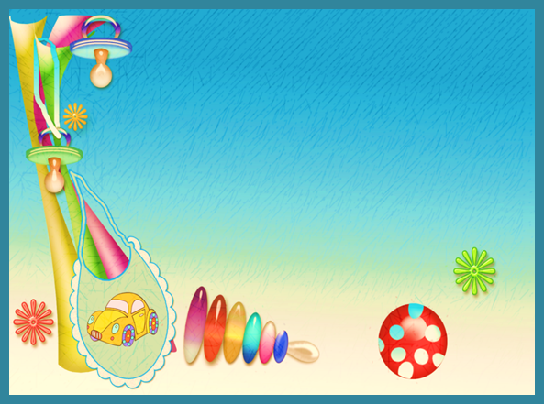

Любите ребенка и показывайте ему,
что он Вам дорог даже
заплаканный,
упрямый,
капризный!!!

МАДОУ «ЦРР – детский сад № 10 «Солнышко»



Благовещенск РБ

